Сабақтың тақырыбы: Қыс. Сын есім. 7 сынып
Сабақтың мақсаты:
- Оқушыларға жаңа сабақ туралы мағлұмат беру, грамматикалық ұғымдарды дұрыс әрі сауатты қолдану. Пәнге деген қызығушылықтарын арттыру.
- Оқушыларды ой-өрісін дамыту, сөздік қорын кеңейту, логикалық ойлауын дамыту.
- Оқушыларға жаңа сабақты түсіндіру арқылы, қазақ тіліне, жерін, табиғатына деген аялау көзқарасын қалыптастыру.
- Балалардың ойлау қабілеттерін түзету
Әдісі: түсіндіру, сұрақ-жауап.
Көрнекі құралдар: тест сұрақтары, сөзжұмбақ.
Пәнаралық байланыс: Жағрапия, табиғаттаны, әдебиет.
Сабақтың барысы:
І. Ұйымдастыру кезеңі.
1. Сәлемдесу.
2. Түгендеу.
3. Қажетті құралдар дайындау.
4. Сабақтыңмақсатымен таныстыру.
ІІ. Сабақтың мақсатымен таныстыру.

- Балалар, біз бүгін «Қыс. Сын есім» тақырыптарын өтеміз. Грамматикалық тапсырмаларды дұрыс орындауымыз керек.
Жаңа сабақ.
Қар жауып, аяз болып,
Күн тез суытады.
Айнала аққа жамылып,
Бұл қай кезде болады?
(Қыс)
-дұрыс. Қыс мезгілі болады екен.
І. Оқулықпен жұмыс.
1) Жаңа сөздермен танысу. Сөздерді сөздікке жазып, дауыстап оқимыз.
Пиктограмма арқылы сөз тіркестерін құрастыру
Қатты 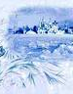, жаңа , жасыл 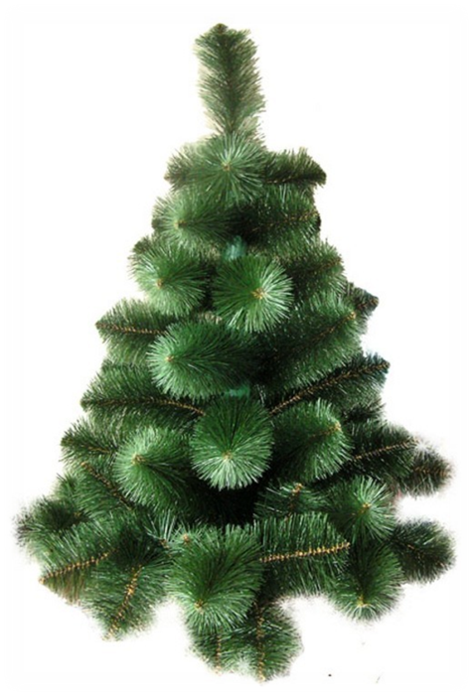,
Көңілді .
2) Аяз, шаңғы, шырша, аяз ата деген сөздермен сөз тіркестерін құрастырып, дәптерге жазамыз.
3) суретпен жұмыс. Суретке қарап отырып, қыс туралы әңгіме құрастырамыз. (Ауызша).
Мысалы, Қыс келді. Қар жауып тұр. .



ІІ. Сын есім.
Оқушыларға ережені жазғызып, қандай сөз табы екенін, қандай сұраққа жауап беретінін, сөйлемде қандай қызмет атқаратыны туралы мағлұмат беру.
Қыс келді. Аппақ қар жауып тұр. Ауа-райы суық болады.
Осы сөйлемдерден сын есімдерді табыңдар. (Аппақ, суық).
Жаңа сабақты игерткеннен кейін, кластер арқылы көрсету.

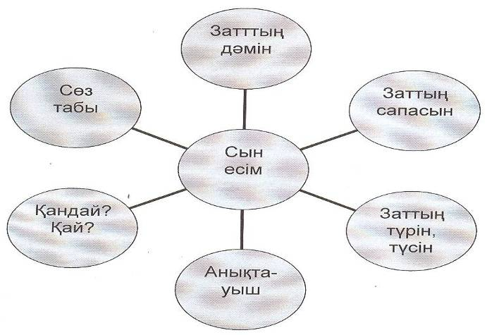
Сабақты бекіту:
І. Тапсырмалар.
1-тапсырма: Диалогты оқу. Диалогтың ішіне сын есімдерді көшіру.
2-тапсырма. Жаңа сөздерден сөз тіркестерін жасап, дәптерлеріне жазып, сын есімдердің астын сызыңдар.

Қорытынды.
Бүгінгі сабақты қорытындылау үшін сөзжұмбақты шешейік.
Сөзжұмбақты шешкенде тігінен бүгінгі сабақтың тақырыбы шығады.
- Класс сөзінің аудармасы.
- Күзден кейін қандай мезгіл келеді?
- Қыста қатты жел соғып, күн суытып не болады?
- Қыс мезгілінің алғашқы айы?
- ҚР астанасы қай қала?
- ҚР қандай мемлекет?
- Орта білім алатын жер?
Үйге тапсырма: . Ережені жаттау, жаңа сөздерді қайталау.
Бағалау. Сабаққа белсенді қатысқан оқушылардың білімін бағалау

